Maxime Blaise

maxime.blaise@outlook.fr

Résumé

Présenté sous forme de questions/réponses, ce document va rendre notre bibliothèque simple d’utilisation !

YiruMax Base

Aide à l’utilisation de la bibliothèque

## Comment puis-je utiliser cette bibliothèque ?

Elle se télécharge sous forme de JAR bibliothèque. Par conséquent, il existe plusieurs moyens de l’intégrer à un projet :

* Soit vous utilisez un IDE, c’est-à-dire un environnement de développement, alors dans ce cas il existe sûrement un moyen très simple d’intégrer un JAR au projet.
* Soit vous compiler « à la main », c’est-à-dire en ligne de commande avec « javac », alors dans ce cas il faut ajouter le JAR au classpath avec la commande « -cp … .jar ».

Une fois le JAR intégré au projet Java, il sera possible d’utiliser les méthodes existantes pour :

* Configurer la connexion à la base de données.
* Utiliser cette connexion pour exécuter des requêtes.

## Comment puis-je configurer ma connexion ?

D’abord, il faut intégrer le JAR au projet. Ensuite, il suffira d’appeler une méthode statique pour lancer l’interface de gestion :

YiruMaxBase.lancerApplication() ;

Vous allez obtenir une fenêtre de ce style :

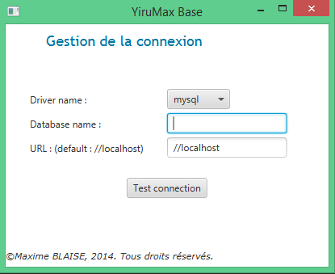

Par défaut, le login est « root » et le mot de passe est vide. Lorsque vous tester la connexion, vous aurez la possibilité de renseigner votre login et votre mot de passe si nécessaire, avec la fenêtre suivante :